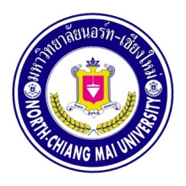

**ระบบอาจารย์ที่ปรึกษาออนไลน์ สำหรับคณะวิทยาศาสตร์และเทคโนโลยี มหาวิทยาลัยนอร์ทเชียงใหม่**

**Advisors Management Online System, Faculty of Science and Technology, North-Chiang Mai University**

นายปริญญา กิติบุตร

โครงงานเล่มนี้เป็นส่วนหนึ่งของการศึกษาตามหลักสูตรปริญญาวิทยาศาสตรบัณฑิต

สาขาวิชาวิศวกรรมซอฟต์แวร์ คณะวิทยาศาสตร์และเทคโนโลยี

มหาวิทยาลัยนอร์ท-เชียงใหม่

ปีการศึกษา 2557